# Lý thuyết Bài 5: Sóng và sự truyền sóng

**Lý thuyết Vật lí 11 Bài 5: Sóng và sự truyền sóng**  
**A. Lý thuyết Sóng và sự truyền sóng**  
**1. Quá trình truyền sóng**  
*a. Khái niệm sóng*  
- Sóng là dao động lan truyền trong không gian theo thời gian. Khi sóng cơ truyền đi, phần tử môi trường không truyền theo phương truyền sóng mà chỉ dao động tại chỗ  
*b. Quá trình truyền năng lượng của sóng*  
- Năng lượng sóng được truyền đi theo phương truyền sóng. Do đó, quá trình truyền sóng là quá trình truyền năng lượng  
**2. Sóng dọc và sóng ngang**  
- Sóng dọc là sóng có các phần tử dao động theo phương truyền sóng  
- Sóng ngang là sóng có các phần tử dao động theo phương vuông góc với phương truyền sóng  
**3. Một số tính chất của sóng**  
*a. Hiện tượng phản xạ*  
- Khi sóng truyền từ một môi trường đến mặt phân cách với một môi trường khác, một phần của sóng tới được truyền ngược lại vào môi trường ban đầu. Đây là hiện tượng phản xạ sóng  
*b. Hiện tượng khúc xạ*  
- Hiện tượng sóng đổi phương truyền khi đi từ một môi trường này sang một môi trường khác được gọi là hiện tượng khúc xạ  
*c. Hiện tượng nhiễu xạ*  
- Phương truyền của sóng khi đi qua khe đã thay đổi làm cho sóng lan rộng ở phía bên kia khe  
**Sơ đồ tư duy về “Sóng và sự truyền sóng”**  
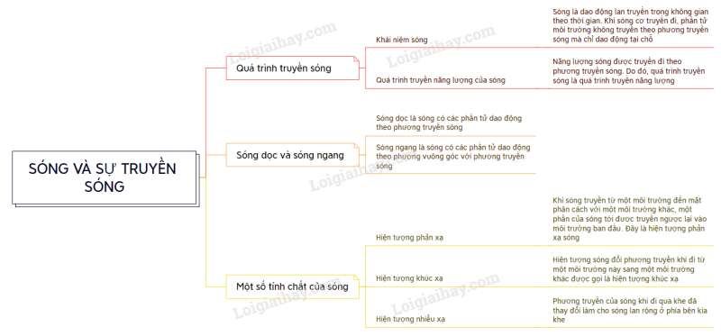  
**B. Bài tập Sóng và sự truyền sóng**  
Đang cập nhật ...  
**Xem thêm tóm tắt lý thuyết Vật lý 11 sách Chân trời sáng tạo, chi tiết khác:**  
Lý thuyết Bài 6: Các đặc trưng vật lí của sóng  
Lý thuyết Bài 7: Sóng điện từ  
Lý thuyết Bài 8: Giao thoa sóng  
Lý thuyết Bài 9: Sóng dừng  
Lý thuyết Bài 11: Định luật Coulomb về tương tác tĩnh điện